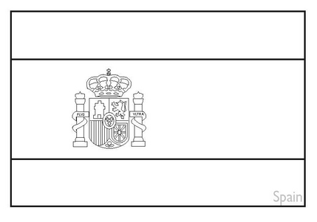L'Espagne

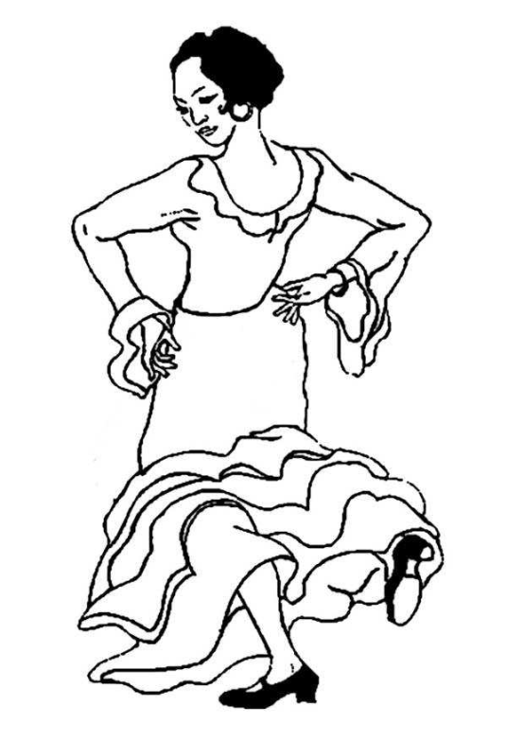

**Le flamenco** est un art créé par le peuple gitan et andalou, sur la base d'un folklore populaire issu des diverses cultures qui s'épanouirent au long des siècles en Espagne.

À l'origine, le flamenco consistait en un simple chant a cappella. Puis, sont apparus les claquements des mains, la danse et la guitare. La danse et la guitare s'expriment désormais souvent seules, bien que le chant soit toujours considéré comme le cœur de la tradition. Plus récemment, des instruments comme les castagnettes ont été introduits dans le milieu.

**Les castagnettes** (en espagnol, « petite châtaigne ») sont un instrument de musique à percussion typique du folklore espagnol (*castañuela*), portugais (*castanholas*) et italien (*maroni*).

Elles sont généralement fabriquées en bois dur ou en ivoire et consistent en deux coquilles surmontées d'une « oreja » (oreille), percées, suivant les modèles, de deux ou trois trous, reliées entre elles par un cordon, dont les faces creuses s'entrechoquent.

Ecoute musicale :

Chambao - Paco de Lucia - Tango flamenco

<http://www.youtube.com/watch?v=UUNu7gDY7jY>

**Paroles et traduction de "La Primavera"**

La Primavera *(Le Printemps)*

Esperanza... *Espoir...*

¿ Que horas son mi corazón ? (x5)

*Quelle heure est-il mon coeur ?*

¿ Que horas son en Inglaterra ?

*Quelle heure est-il en Angleterre ?*

¿ Que horas son mi corazón ?

*Quelle heure est-il mon coeur ?*

¿ Que horas son en Gibraltar ?

*Quelle heure est-il à Gibraltar ?*

¿ Que horas son mi corazón ?

*Quelle heure est-il mon coeur ?*

¿ Que horas son allá fistera ?

*Quelle heure est-il la-bas ?*

¿ Que horas son mi corazón ?

*Quelle heure est-il mon coeur ?*

¿ Que horas son en ByeByeBom ?

*Quelle heure est-il à ByeByeBom ?*

¿ Que horas son mi corazón ?

*Quelle heure est-il mon coeur ?*

¿ Que horas son la vida entera ?

*Quelle heure est-il la vie entière ?*

¿ Que horas son mi corazón ?

*Quelle heure est-il mon coeur ?*

¿ Que horas son en el Japon ?

*Quelle heure est-il au Japon ?*

¿ Que horas son mi corazón ?

*Quelle heure est-il mon coeur ?*

¿ Que horas son en Mozambique ?

*Quelle heure est-il au Mozambique ?*

¿ Que horas son mi corazón ?

http://www.youtube.com/watch?v=WRFuezUgZes&feature=fvwrel

*Quelle heure est-il mon coeur ?*

¿ Que horas son en Washington ?

*Quelle heure est-il à Washington ?*

¿ Que horas son mi corazón ?

*Quelle heure est-il mon coeur ?*

Nos engañaron ByeByeBom

*ByeByeBom nous ont trompés*

¿ Que horas son mi corazón ?

*Quelle heure est-il mon coeur ?*

Nos engañaron con la primavera

*Ils nous ont trompés avec le printemps*

¿ Que horas son mi corazón ?

*Quelle heure est-il mon coeur ?*

Nos engañaron ByeByeBom

*ByeByeBom nous ont trompés*

Popala Popala Popala Popala Popala (x 3)

*Popala Popala Popala Popala Popala*

¿ Que horas son mi corazón ? (x 4)

*Quelle heure est-il mon coeur ?* **Manu Chao**